ФЕДЕРАЛЬНОЕ АГЕНСТВО ЖЕЛЕЗНОДОРОЖНОГО ТРАНСПОРТА
Федеральное государственное бюджетное образовательное учреждение высшего образования
«ПЕТЕРБУРГСКИЙ ГОСУДАРСТВЕННЫЙ УНИВЕРСИТЕТ ПУТЕЙ СООБЩЕНИЯ Императора Александра I»

Кафедра «Информационные и вычислительные системы»
Дисциплина «Программирование на языках высокого уровня (Python)»

ОТЧЁТ
ПО ЛАБОРАТОРНОЙ РАБОТЕ № 8

Выполнил студент  Факультет: АИТ  Группа: ИВБ-211 | Шефнер А.
Проверил: | Баталов Д.И.

Санкт-Петербург
2023
Оценочный лист результатов ЛР № 8
Ф.И.О. студента _______________Шефнер Альберт_____
Группа _____________ИВБ-211____________
№  п/п | Материалы необходимые для оценки знаний, умений  и навыков | Показатель  оценивания | Критерии  Оценивания | Шкала оценивания | Оценка
1 | Лабораторная работа№ | Соответствие методике выполнения | Соответствует | 7
1 | Лабораторная работа№ | Соответствие методике выполнения | Не соответствует | 0
1 | Лабораторная работа№ | Срок выполнения | Выполнена в срок | 2
1 | Лабораторная работа№ | Срок выполнения | Выполнена с опозданием на 2 недели | 0
1 | Лабораторная работа№ | оформление | Соответствует требованиям | 1  0
1 | Лабораторная работа№ | оформление | Не соответствует
 | ИТОГО количество баллов |  |  | 10

Доцент кафедры
«Информационные и вычислительные
системы» Баталов Д.И. «__» __________2023 г.

10. Напишите программу, позволяющую заходить в ее основное окно только авторизированным пользователям, с возможностью регистрации нового пользователя. Хеш связки «логин:пароль» пользователей хранится в отдельном файле.
Код
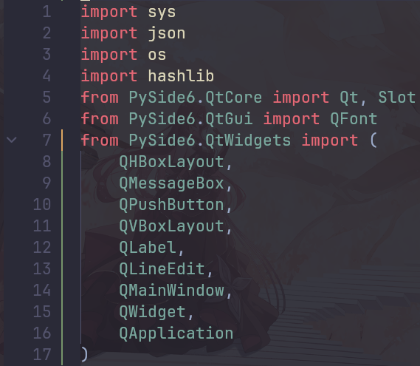
Импорты

Константа с относительным путём к файлу с паролями
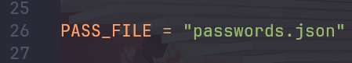

Функции для работы с логином и паролем
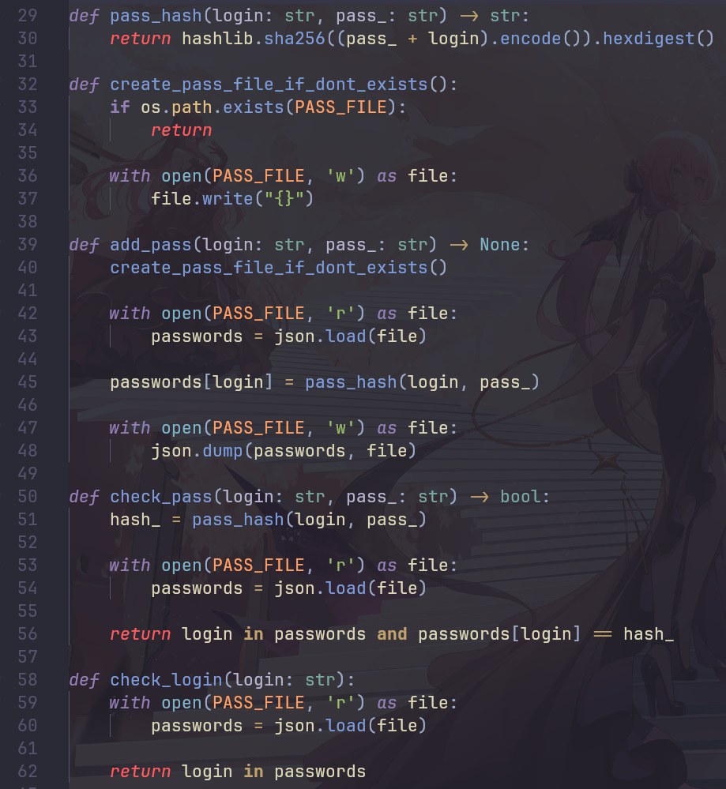
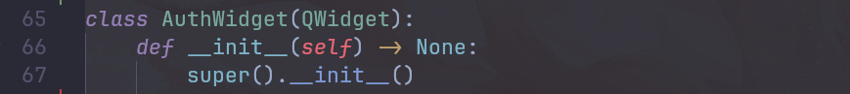
Класс виджета авторизации

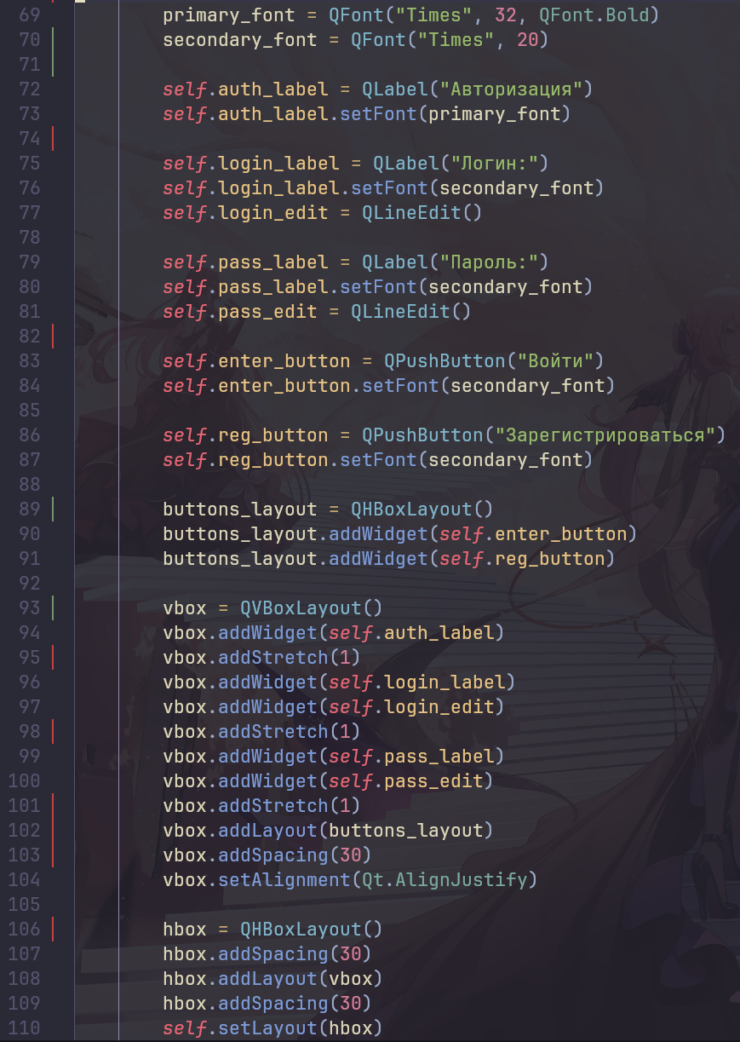
Класс виджета регистрации
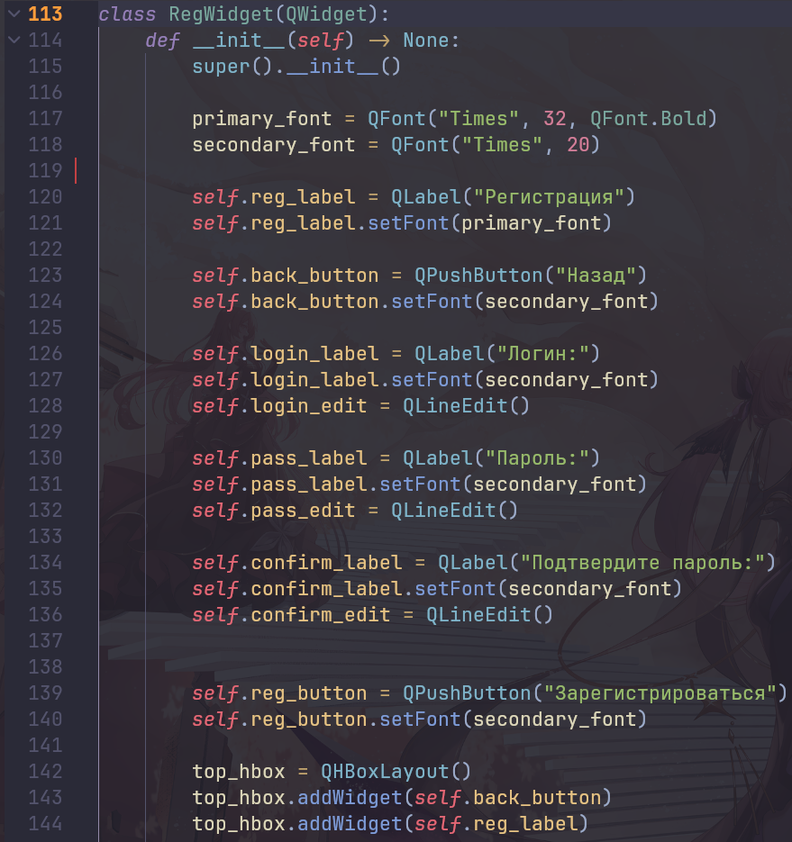

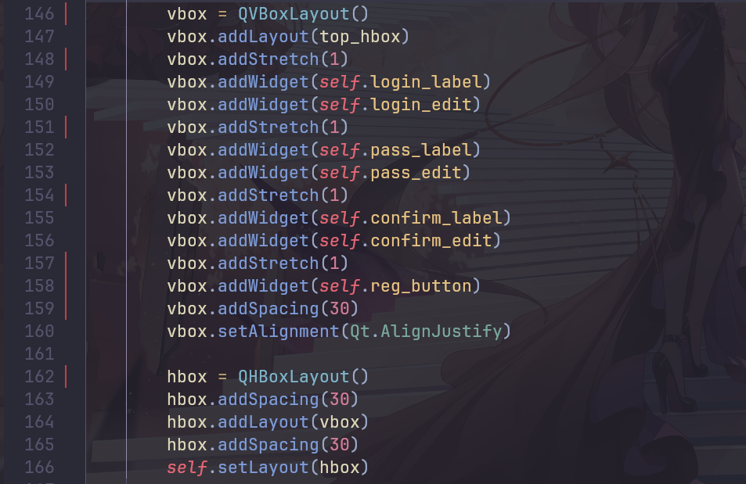
Класс виджета Казахстан
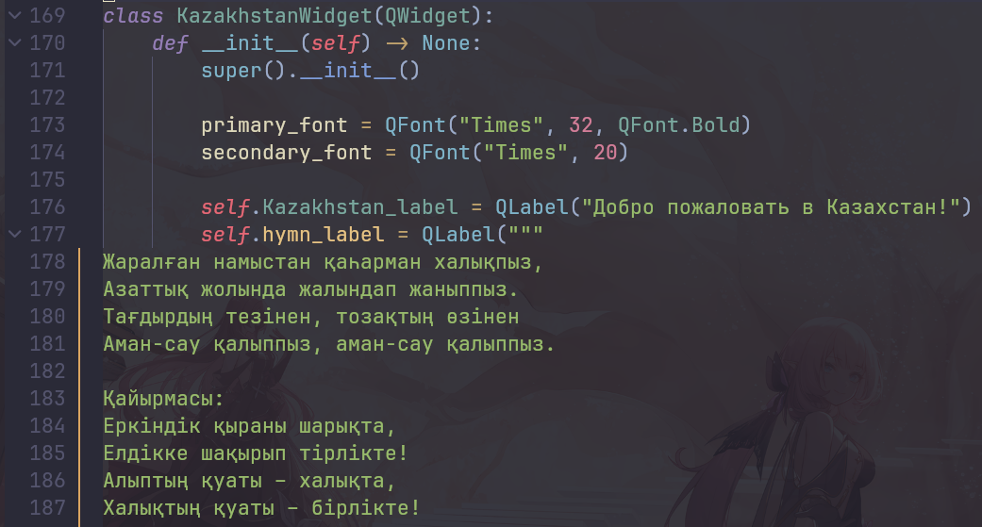
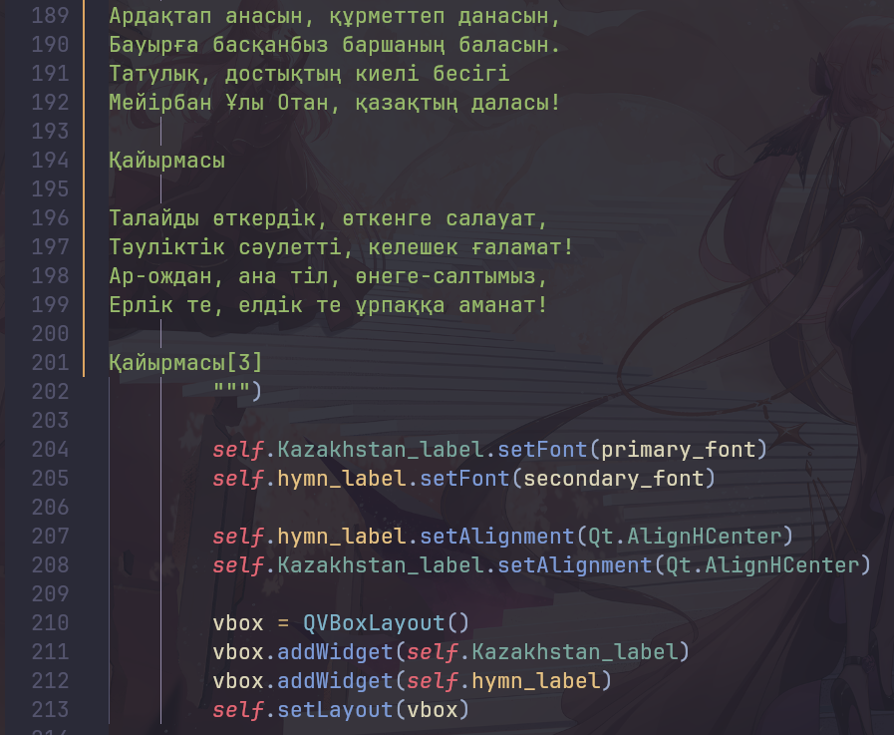
Класс главного окна
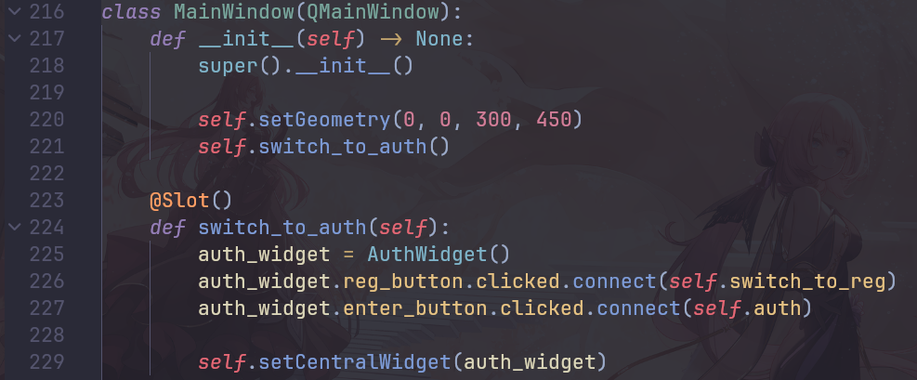
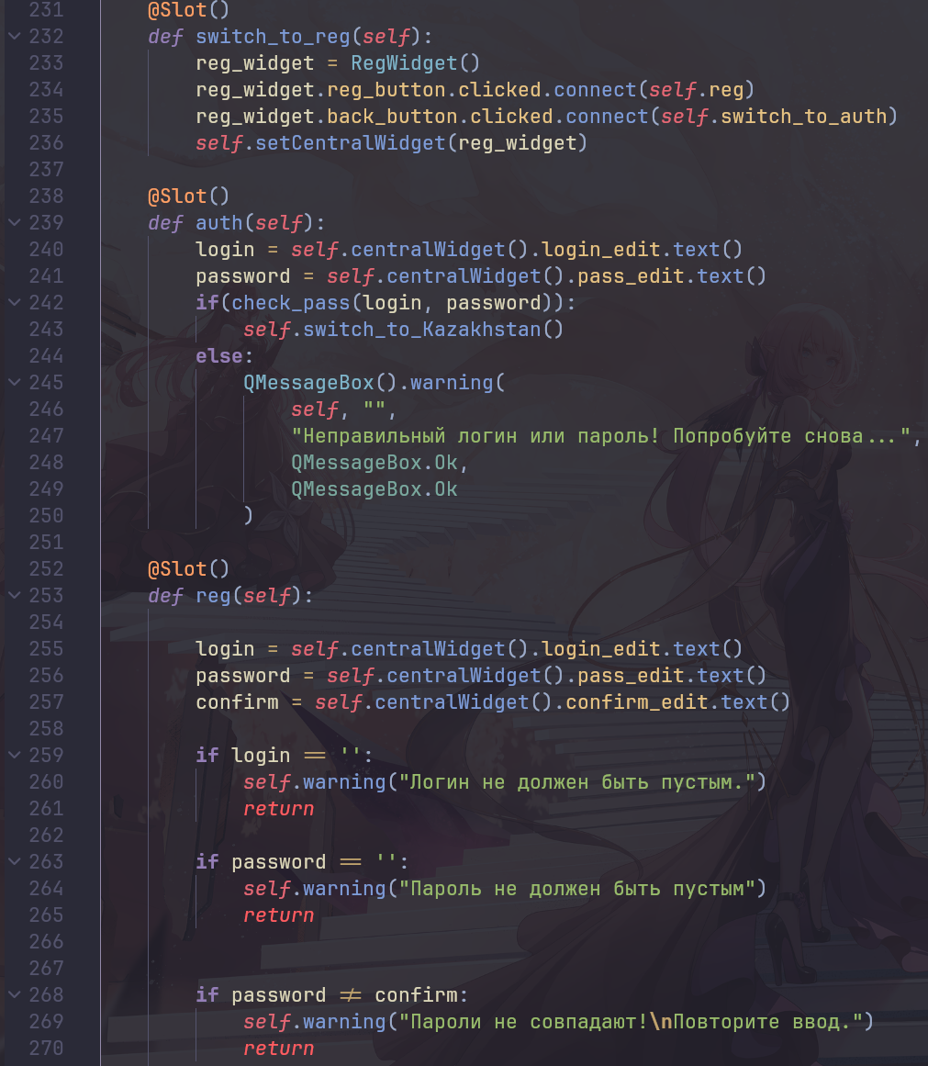
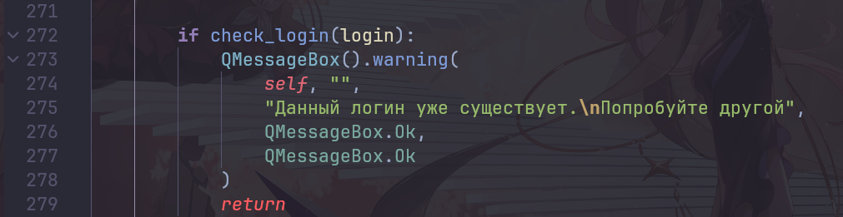
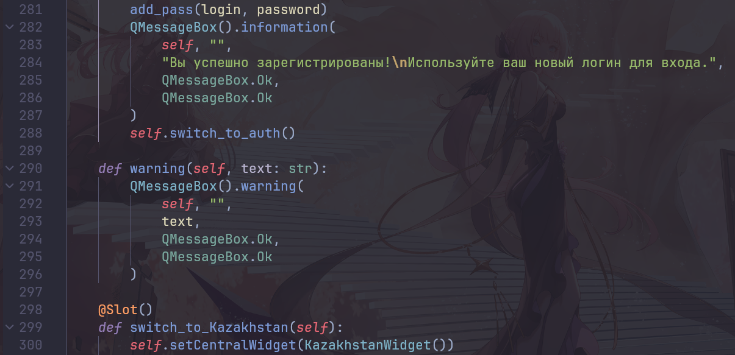
Точка входа программы
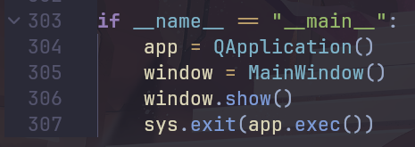

Отладка
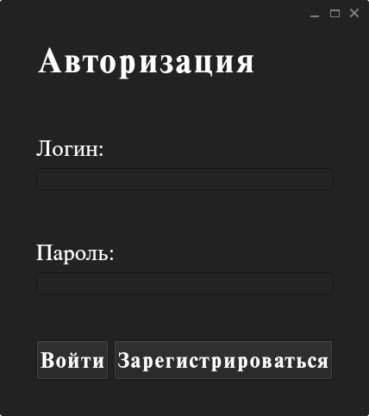
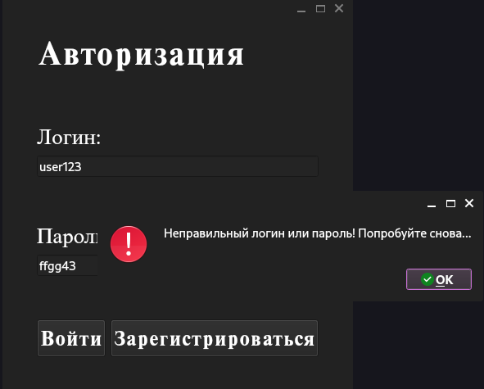
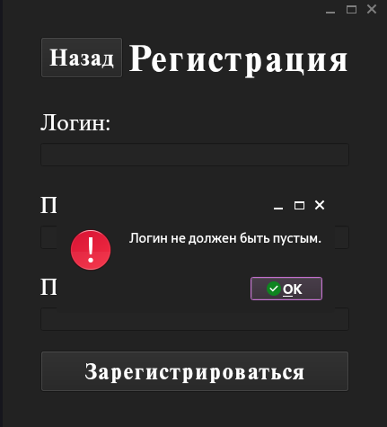
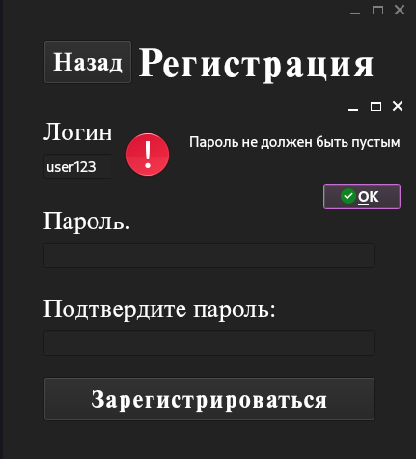
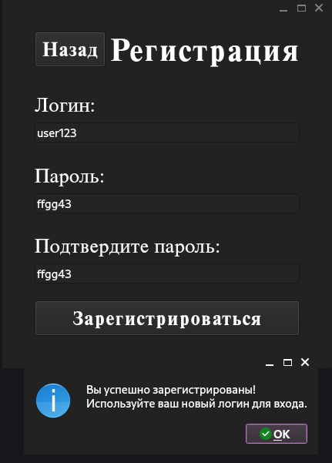
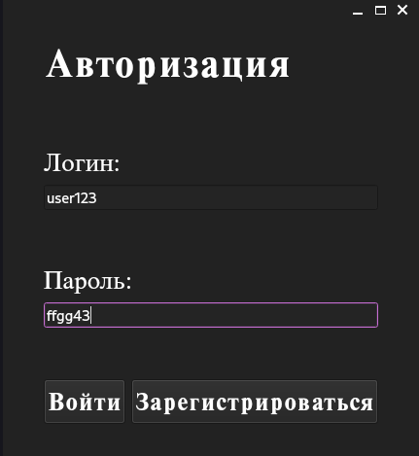
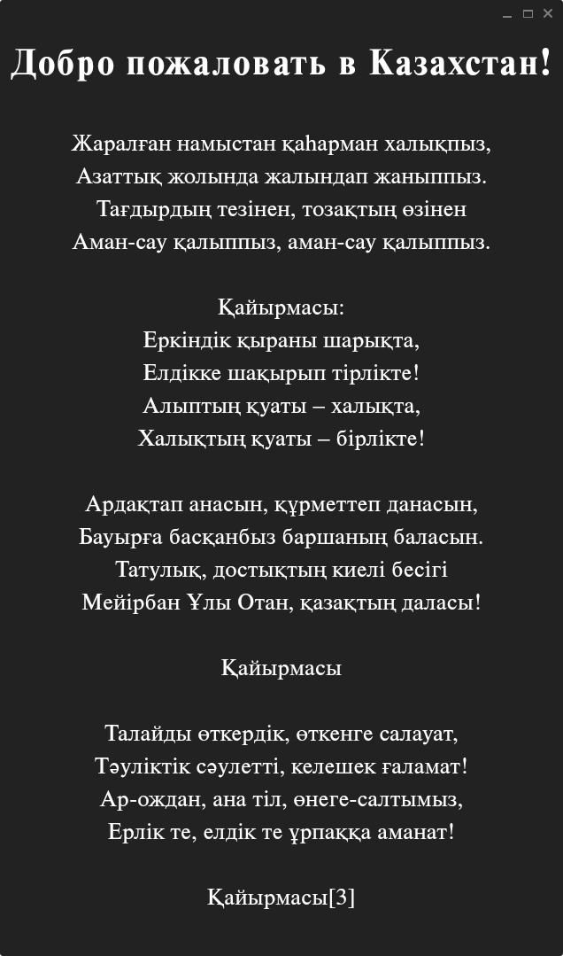
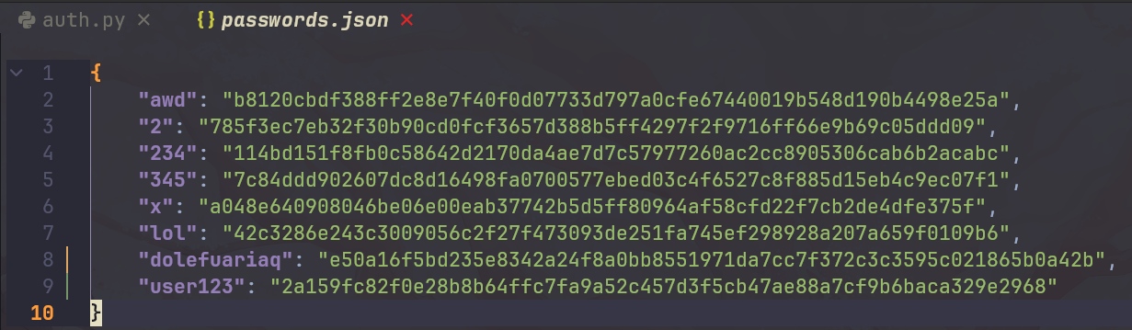
20. Напишите программу-игру «Змейка».
Код
Импорты
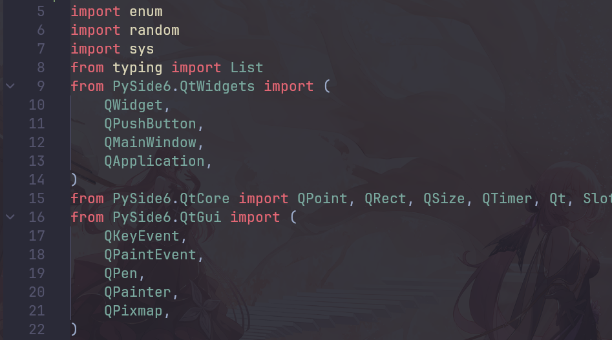
Перечисление направлений змейки
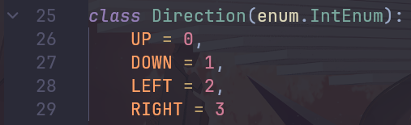
Класс точки
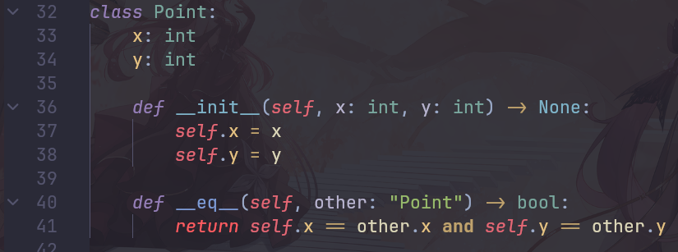
Класс змейки (главного героя)
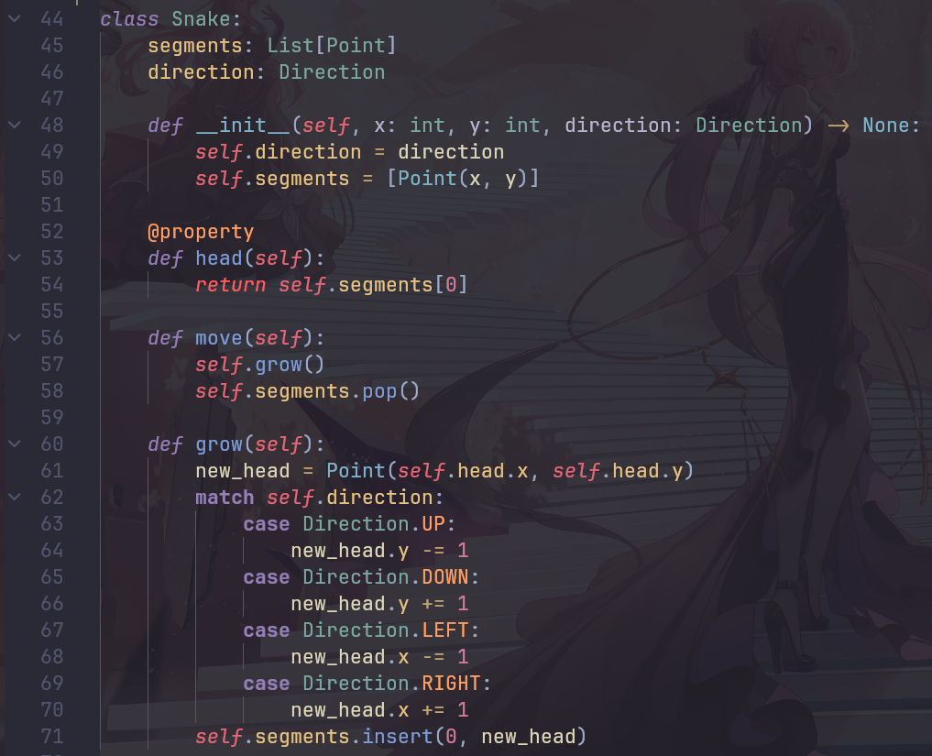
Класс игры, в котором хранится текущее состояние игры и происходит основная логика
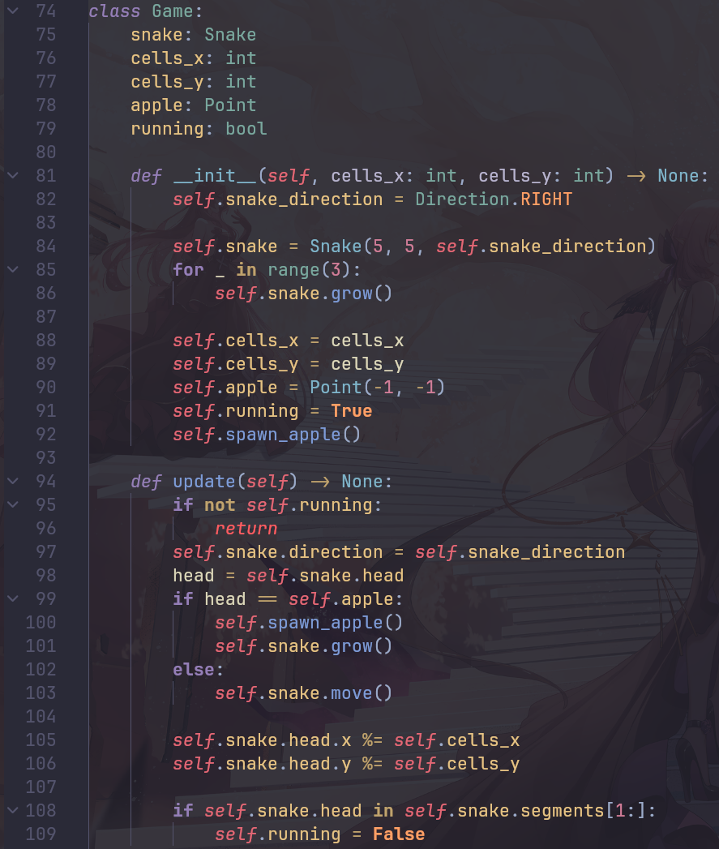

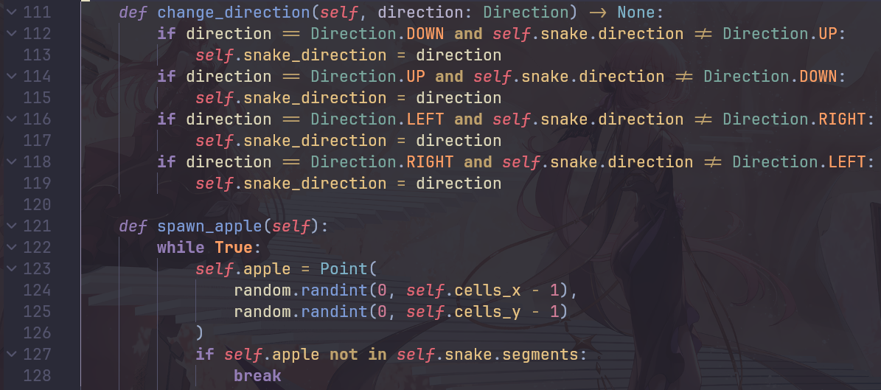
Класс-виджет, отвечающий за отрисовку игры
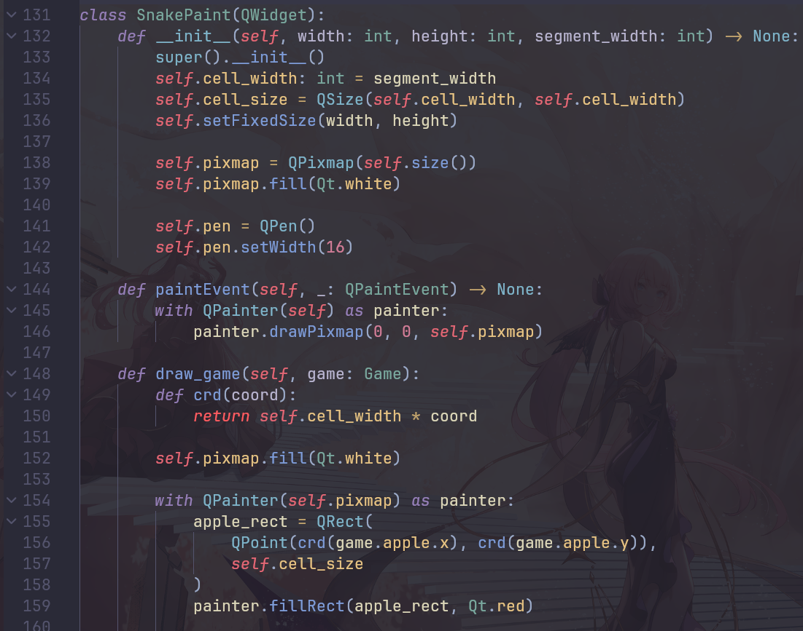
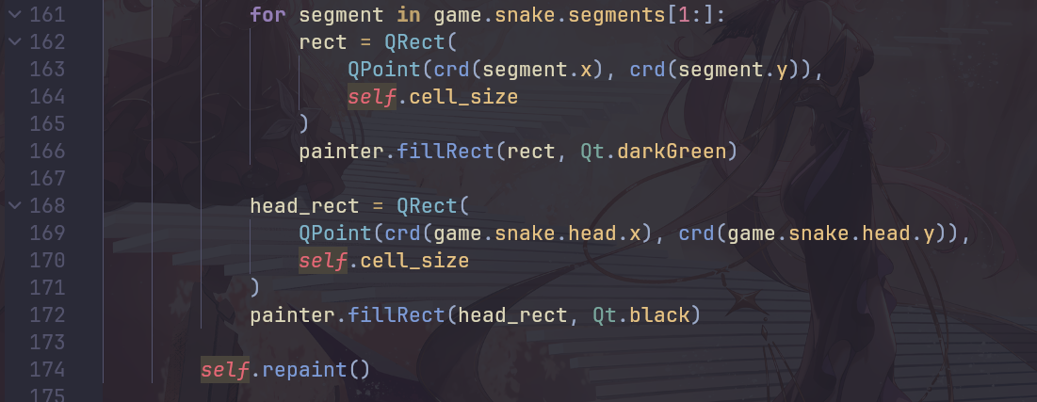
Класс главного окна, в котором происходит управление игрой и обработка событий
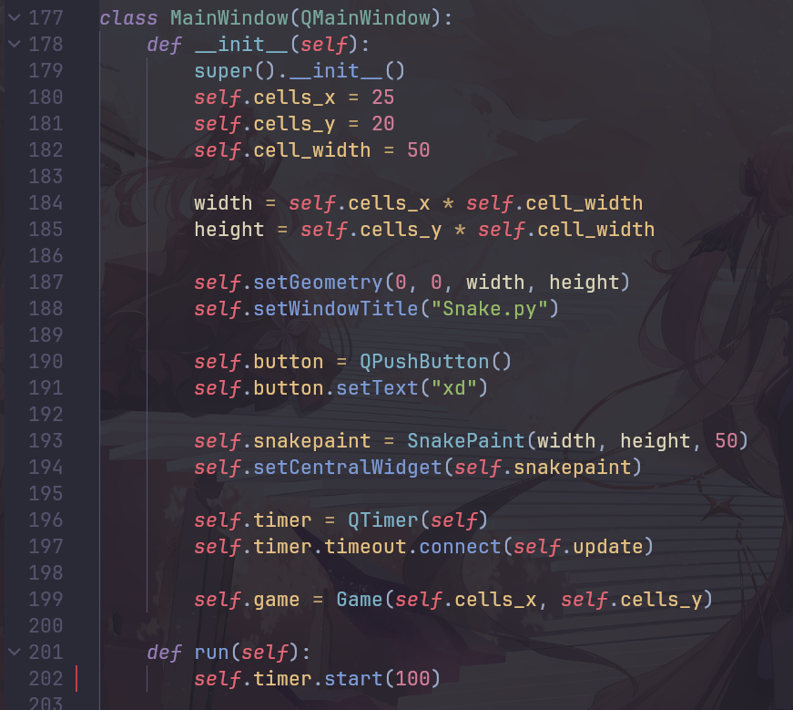
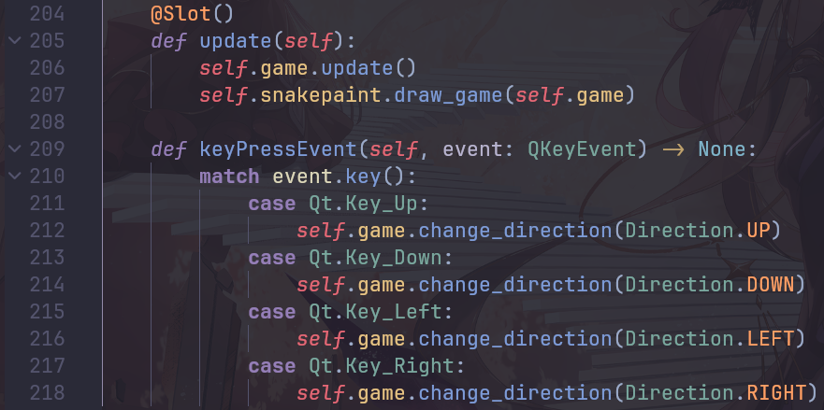
Точка входа программы
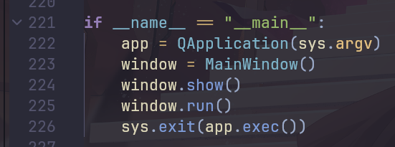

Отладка


